**ENGLISH SPEAKING CLUB**

**CÂU LẠC BỘ TIẾNG ANH – HKII- 2021**

Nhắc đến bộ môn Tiếng Anh thì không thể thiếu được hoạt động ngoại khóa. Đây là hoạt động ngoài giờ học chính nhưng góp phần không nhỏ thúc đẩy tinh thần học tập cũng như phát triển các kỹ năng Tiếng Anh của các em học sinh.Những năm học trước chương trình ngoại khóa thường ở quy mô lớn, bao gồm học sinh toàn trường hoặc có sự tham gia đại diện của tất cả các lớp trong cả ba khối: Khối 10,11,12. Tuy nhiên do tình hình dịch bệnh, nên việc tổ chức Câu lạc bộ sẽ gói gọn trong quy mô lớp học. Các lớp có thể tổ chức được sẽ đăng ký và lên chương trình. Tất cả giáo viên Tổ ngoại ngữ tham gia chuẩn bị, góp ý, thảo luận chương trình và tham dự đầy đủ.

Trong tháng 1, chủ đề của CLB là Celebrations (Những hoạt đông ngày lễ). Đây là chủ đề khá hấp dẫn với các em. Chủ đề này được thực hiện vào ngày 20/01 và 22/01 tại lớp 11X5 và 11X1. Các em học sinh đã thể hiện rất tốt các bài thuyết trình về chủ đề Celebrations.

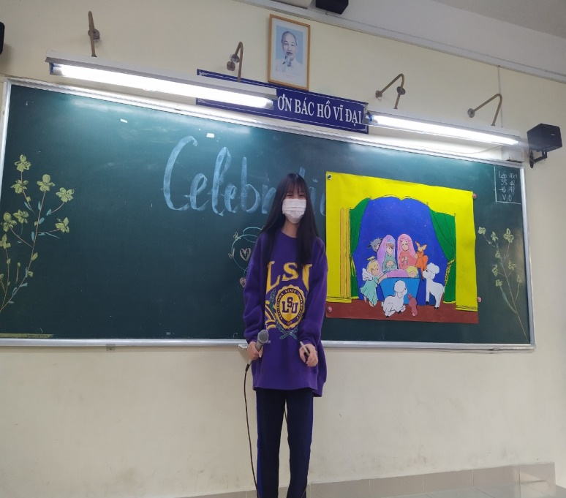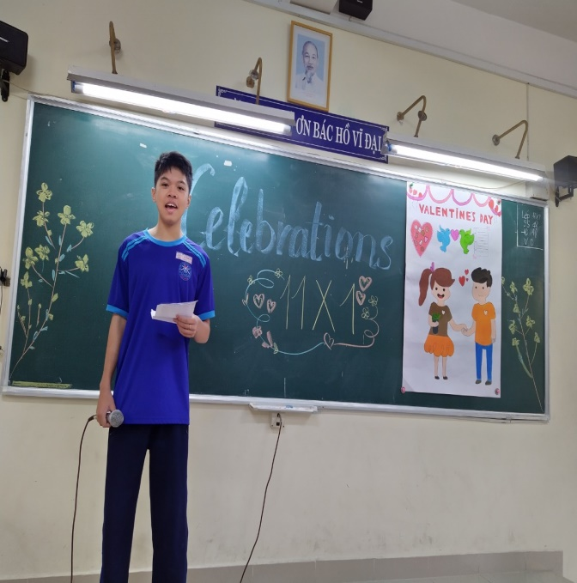

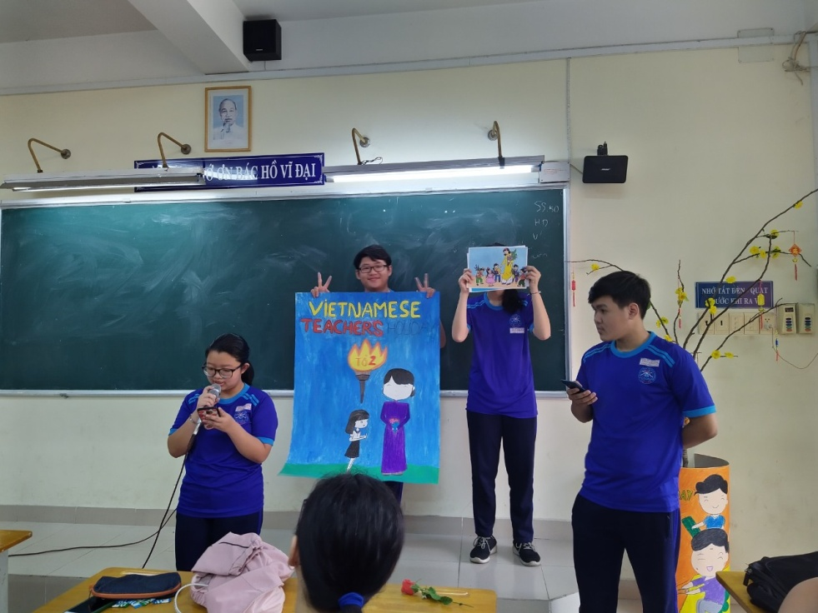**Topic : Vietnamese Teachers’ Day và Valentine’s Day.**

**Topic : Tet Holiday.**

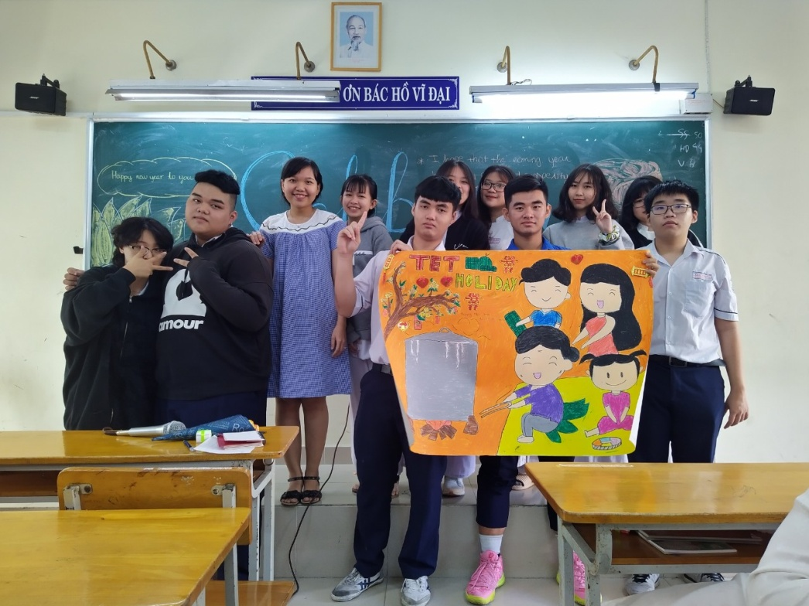 Tháng hai, do tình hình dịch Covid phức tạp và trùng với đợt nghỉ Tết nên chương trình Câu lạc bộ không thực hiện được. Tuy nhiên chủ đề Valentine’s Day trong tháng 1 cũng phần nào thể hiện chủ đề tháng 2-tháng của Lễ Tình Yêu Valentine.

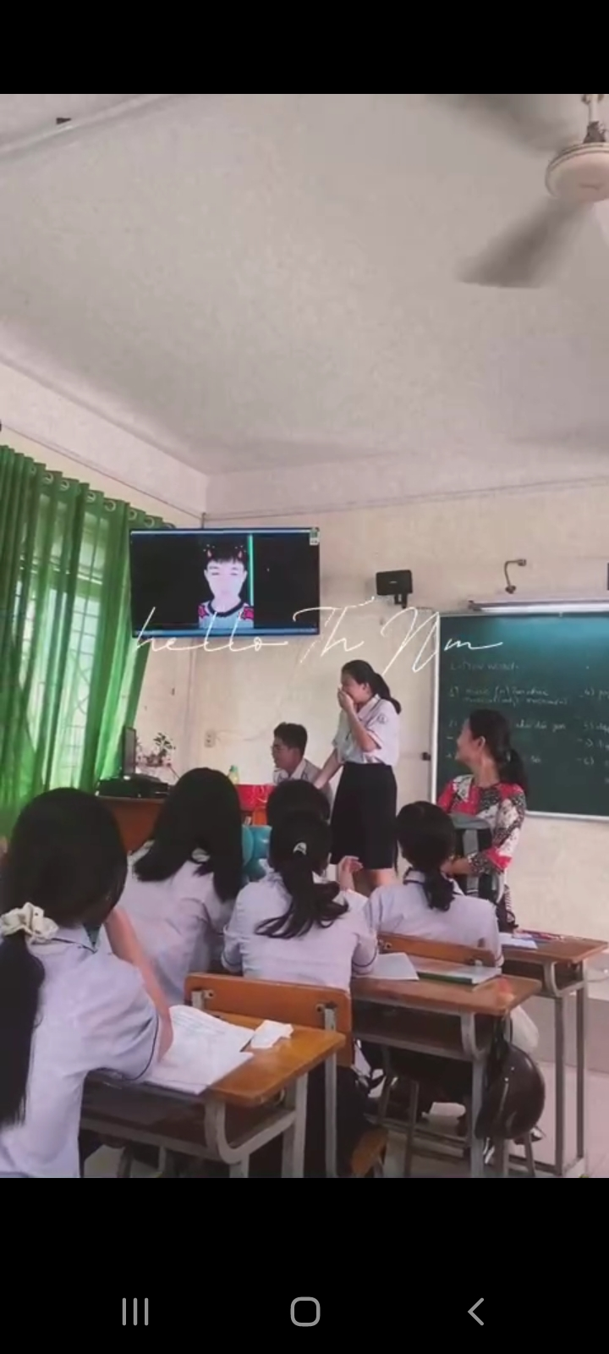 Xu hướng của giới trẻ hiện nay thường sử dụng mạng xã hội và phần mềm TikTok được các bạn sử dụng rất nhiều. Vì vậy Câu lạc bộ Tiếng Anh cũng có tổ chức cuộc thi làm TikTok chủ đề Âm nhạc (Topic U12 English 10) trong tháng ba. Cuộc thi được tổ chức tại lớp 10X4 vào ngày 11/03.

**Cuộc thi làm TikTok**

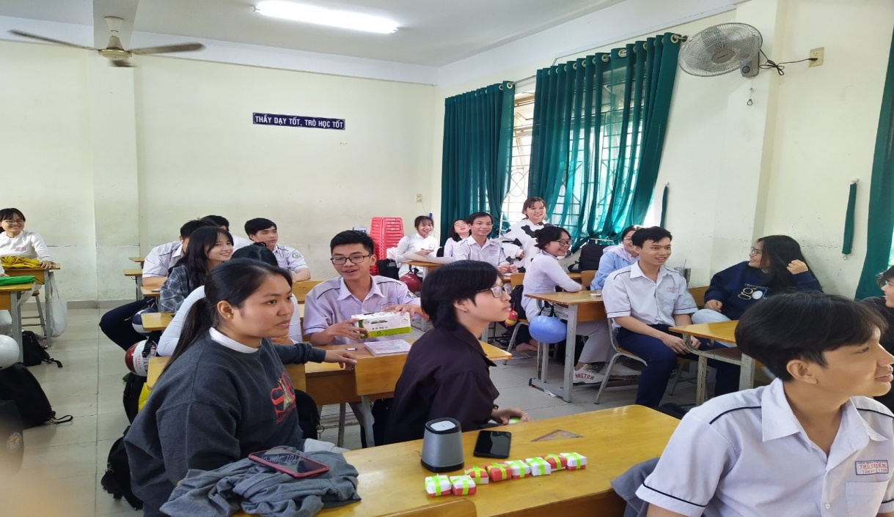

**Các em học sinh rất vui vẻ, hứng thú với hoạt động**

Bên cạnh các chủ đề mang tính sôi động như trên CLB cũng đưa ra những chủ đề mang tính chiều sâu, giáo dục cho các em những thói quen tốt. Và chủ đề trong tháng tư là Good Habits ( Những thói quen tốt) như Reading (Đọc sách), Gardening (Làm vườn, nhổ cỏ, trồng cây…….). Các hoạt động đọc sách rèn luyện cho các em học sinh kỹ năng đọc hiểu rất hiệu quả.

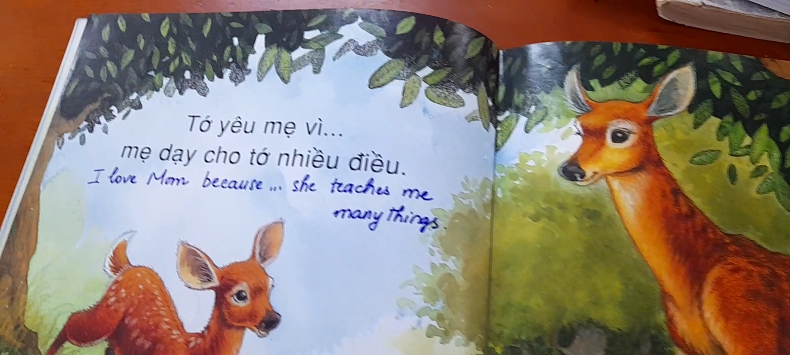

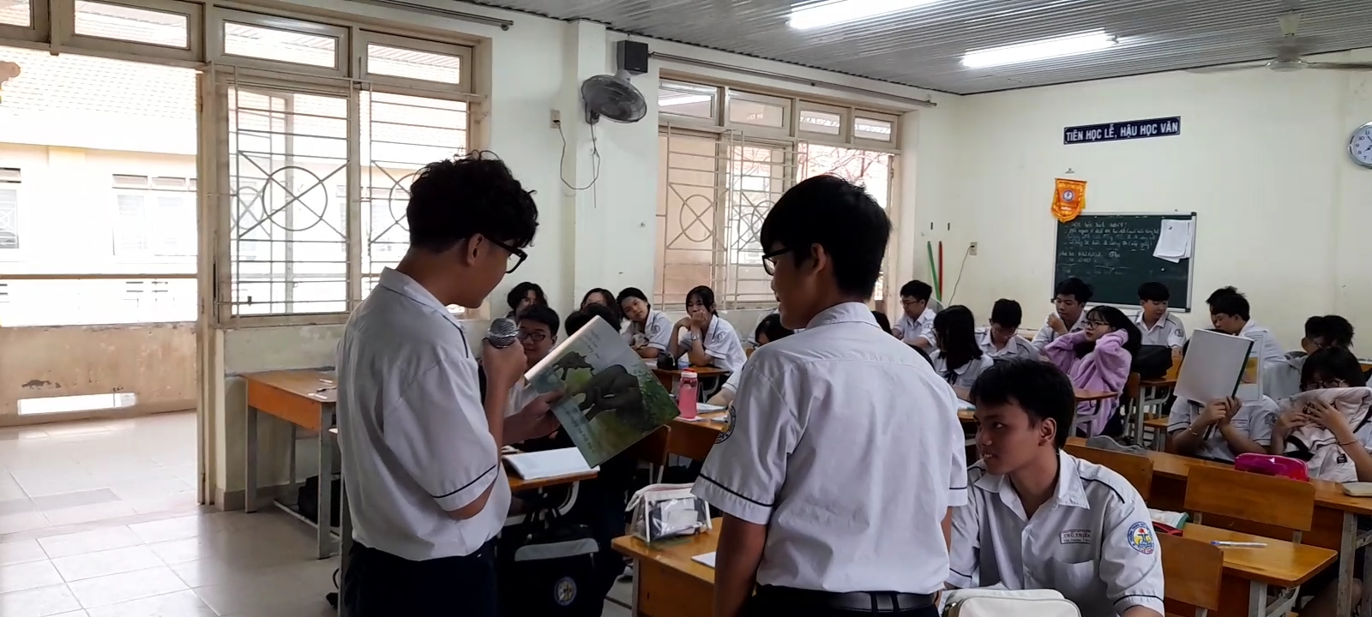 **Một số hình ảnh trong hoạt động Reading của các em.**

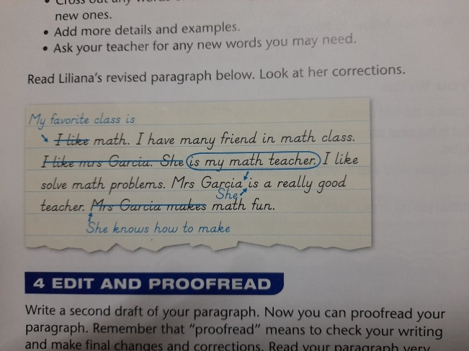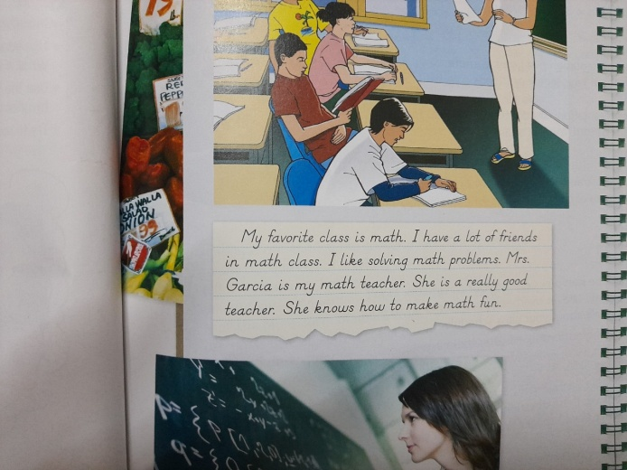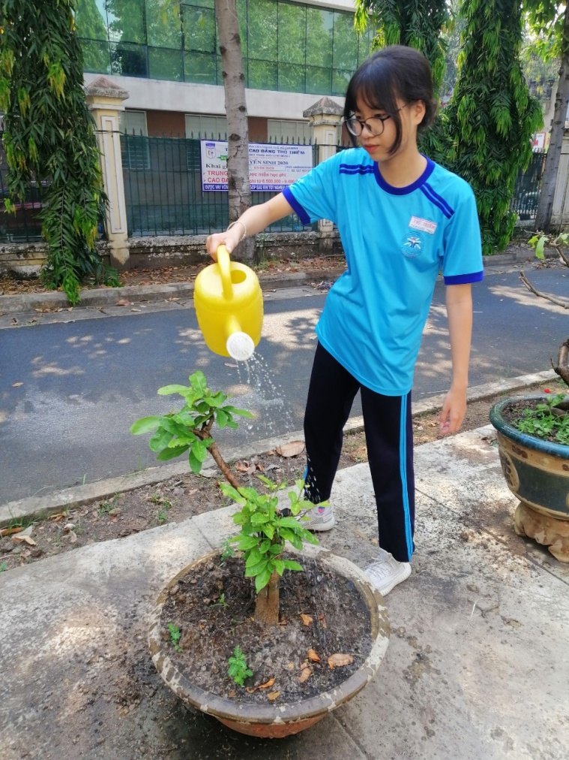

**Hoạt động Gardening và Reading.**

Các hoạt động của Câu lạc bộ Tiếng Anh trường THPT Thủ Thiêm dù chủ đề nào, sôi động hay trầm lắng có chiều sâu thì đều có sức hút đối với toàn thể học sinh của trường. Trong những ngày tháng gặp khó khăn do dịch Covid ,CLB vẫn có những giải pháp và hình thức phù hợp để tổ chức cho các bạn học sinh có những giờ ngoại khóa vui tươi, bổ ích, thúc đẩy tinh thần và sự say mê học tập bộ môn Tiếng Anh trong toàn trường.